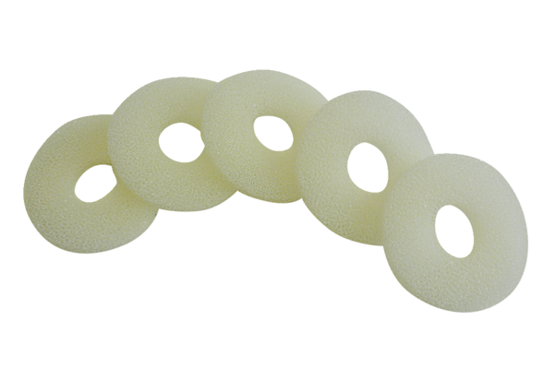Tartalék légszűrők ALDF 10 TCsomagolási egység: 5 darabVálaszték: B
Termékszám: 0093.0155Gyártó: MAICO

